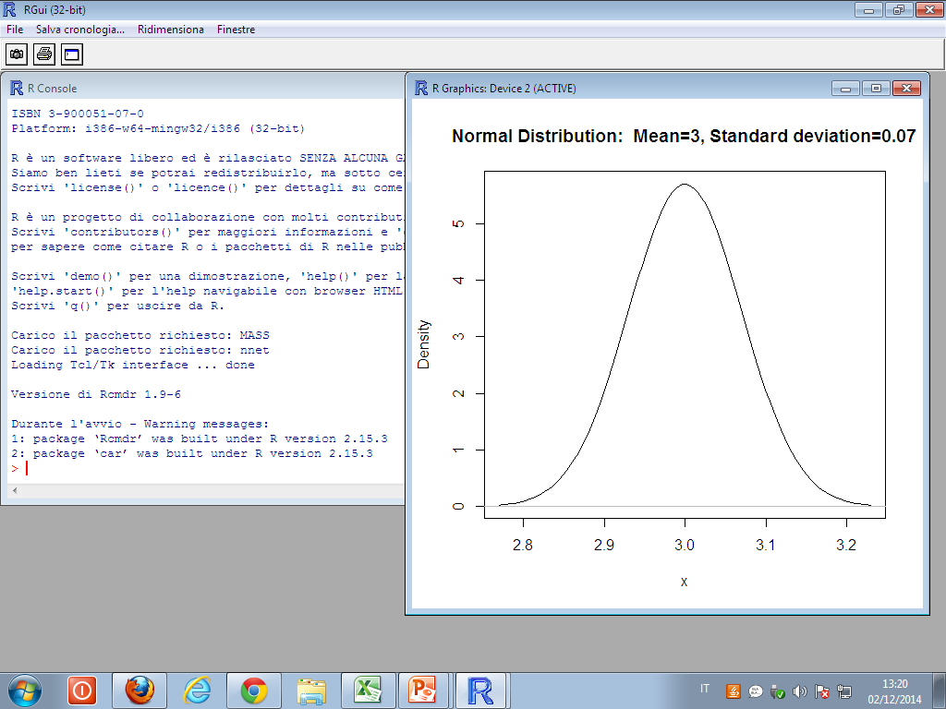

Se ipotesi bidirezionale
H₀:
Alfa = 0,05 Z_{c} = 1,96
Alfa = 0,01 Z_{c} = 2,58
Alfa = 0,001 Z_{c} = 3,29

Es 8.21
Se bidirezionale
H₀: media = 3,5
H_{A}: media ≠ 3,5
Se monodirezionale (RISPOSTA CORRETTA)
H₀: media ≤ 3,5 (affermazione della casa farmaceutica)
H_{A}: media > 3,5
ERRORE DI PRIMO TIPO: rifiuto H₀ quando è vera
Nel caso specifico, non permetto alla casa farmaceutica di fare pubblicità anche se avevano ragione
ERRORE DI SECONDO TIPO: accetto H₀ quando è falsa
Permetto alla casa farmaceutica di fare pubblicità anche se avevano torto

